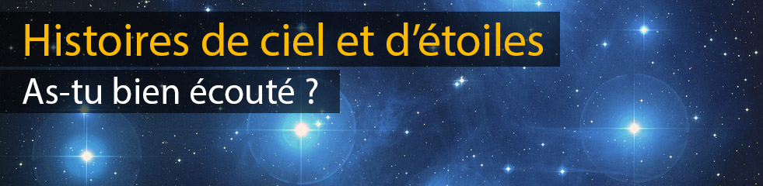

Voici trois questions qui te permettront de savoir si tu as bien écouté l’histoire de la constellation du Navire d’Argo. Si tu n’as pas la réponse, tu peux bien sûr réécouter !

1 – Qui sont les Argonautes dans la mythologie grecque ? Comment est composé ce mot ?

2 – Combien y a-t-il d'étoiles visibles à l’œil nu dans la constellation du Navire d'Argo ? Quelle est la plus brillante ? A quelle époque la lumière que nous voyons d'elle est-elle partie de cette géante ?

3 – Pourquoi cette constellation a-t-elle "disparu du ciel" ? Qu'est-elle devenue ?

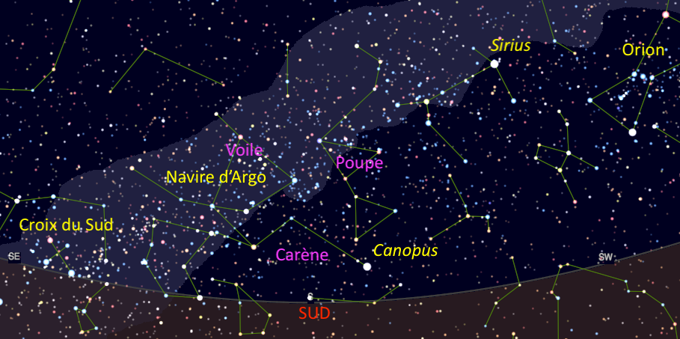

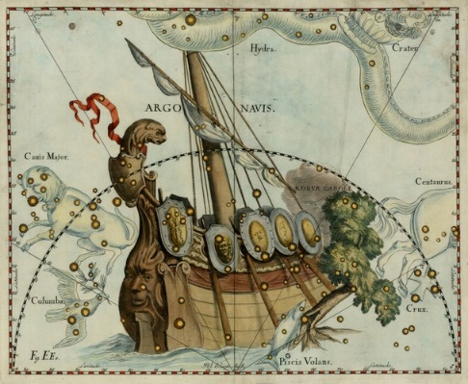 | Ci-dessus : l’étoile Canopus, vue au milieu de la nuit à l’horizon Sud, depuis les côtes de l’Egypte au Sud de la Méditerranée, en l’an 1500 avant notre ère. Les noms des trois constellations qui remplaceront au XVIIIe siècle le Navire d’Argo sont indiqués en mauve (Skychart).  A gauche : la constellation du Navire d’Argo, dans l’atlas céleste d’Hevelius (17e siècle), avant que la constellation ne soit divisée en trois.  A bientôt pour une nouvelle planète, étoile ou constellation !

